

Table of Contents

1. Introduction 3

2. Méthodologie expérimentale 3

3. Présentation des résultats 3

4. Discussion 4

5. Conclusion 5

6. Annnexe 5

7. Bibliographie 5

# Introduction

L’induction électromagnétique est à la base de plusieurs technologies qui requièrent la transformation d’énergie mécanique en énergie électrique, appelé générateur, et réciproquement de la conversion d’une énergie électrique en énergie mécanique aussi connu sous le nom de moteur. L’induction électromagnétique est employée dans de nombreuses applications : bobines, transformateurs, alternateurs, lampes à induction, plaques à induction, etc.

Au cours de notre expérience, nous allons observer l’induction d’une force électromotrice dans une bobine en rotation dans un champ magnétique en faisant varier, dans un premier temps, l’intensité du courant parcourant le montage et, dans un deuxième temps, la fréquence de rotation de la bobine en contrôlant le voltage appliqué au moteur.

Le but de ce laboratoire est de vérifier expérimentalement la loi de Faraday qui rend compte des phénomènes macroscopiques d’induction électromagnétique. En effet, la loi de Faraday est une loi de base en électromagnétisme reliant la variation du flux magnétique traversant un circuit à la valeur de la force électromotrice (fem) induite. Ainsi, en laboratoire, on vérifiera entre autres cette relation et on se familiarisera avec le principe du générateur électrique.

# Méthodologie expérimentale

Tout d’abord, des capsules vidéo disponibles sur le site Moodle du cours PHS1102 expliquent le fonctionnement des appareils qu’on utilise dans ce laboratoire. Par ailleurs, le technicien de laboratoire Yves Leblanc explique dans une capsule vidéo les principales manipulations qu’on réalise dans le laboratoire 2. Il est donc important de visionner ces vidéos afin de se mettre en contexte avec l’expérience à réaliser. Ensuite, le manuel de laboratoire procure des informations importantes quant à la précision des instruments de mesure. Il sera donc important de le consulter lorsque viendra le temps de calculer les incertitudes reliées aux différentes mesures relevées.

* 1. Réglage préliminaire

Les réglages de l’oscilloscope ainsi que de la source d’alimentation doivent être fait avant de procéder aux mesures permettant de remplir les tableaux II.1, II.2 et II.3. En effet, pour ce faire, il faut se référer au manuel de laboratoire aux pages 30 et 64-65. De plus, il ne faut pas oublier de mettre le bouton de « coupling » de l’oscilloscope en position « HF reject » afin de rejeter les hautes fréquences.

* 1. Schéma de montage pour la mesure de l’induction magnétique

Afin de pouvoir remplir le tableau II.1 et II.2, il faut réaliser le montage suivant :

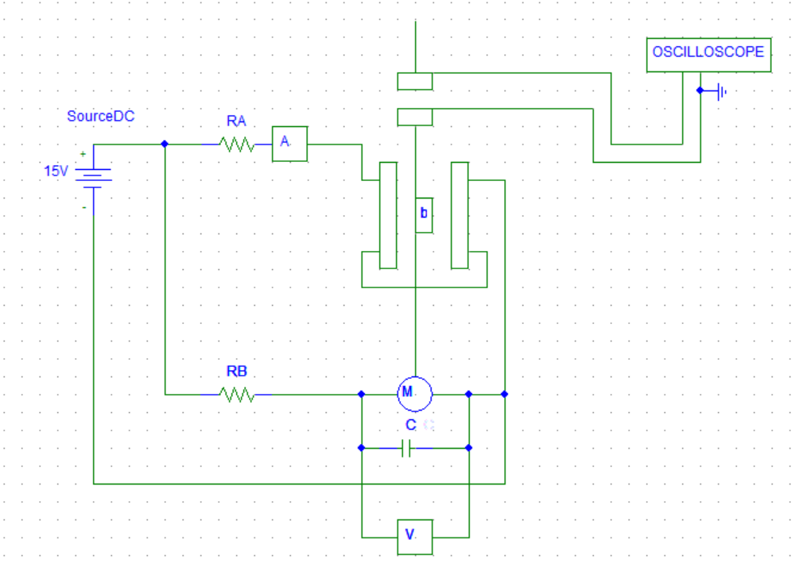

Figure 1 Schéma de montage pour la mesure de l’induction magnétique

Légende : V = Voltmètre ; A = Ampèremètre ; b = système de bobines d’aimantation ; RA et RB = potentiomètres

À l’aide du montage du schéma de la figure II.1, on peut mesurer le courant I1 traversant le potentiomètre RA ainsi que la valeur de la force électromotrice induite expérimentale que l’on relève à l’oscilloscope. À l’aide de ces valeurs, il est possible de calculer le champ magnétique B en fonction du courant dans les bobines d’aimantation à l’aide de la formule :

B = 0.72µ0

Ensuite, on pourra calculer la force électromagnétique induite théorique à l’aide de la formule :

où l’aire représente la surface de la bobine d’aimantation et « n » le nombre de tours de fil de la bobine de détection.

Dans un même ordre d’idées, ce montage nous permet de remplir le tableau II.2, dans lequel, cette fois-ci on impose un champ constant B induit par le courant uniforme I = 3.0 A, mais où la fréquence varie. En mesurant cette fois-ci la période ainsi que la force électromotrice induite expérimentale à l’oscilloscope, on est en mesure de calculer la force électromotrice induite théorique. Voici la formule qui permet de la calculer :

* 1. Schéma de montage pour la mesure de la puissance dissipée sur une résistance Rch

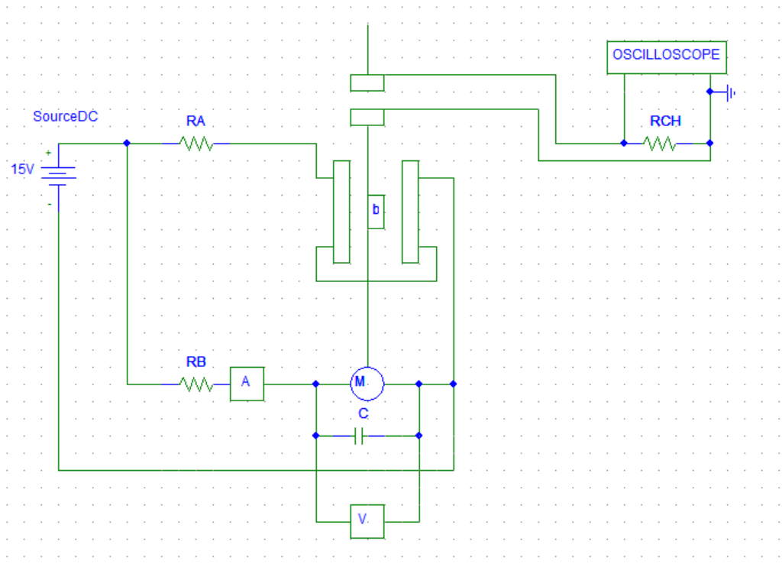

Figure 2 Schéma du montage pour mesurer la puissance dissipée sur une résistance Rch

À l’aide du montage du schéma de la figure II.2, on peut mesurer le courant I2 traversant le potentiomètre RB et la tension V2 sur les contacts du moteur. Cela nous permet d’abord de calculer la puissance dissipée par le moteur par la formule :

Par ailleurs, on peut mesurer la tension 3 aux bornes de Rch, ce qui correspond à la force électromagnétique induite par le champ magnétique des bobines d’Helmholtz. On trouve alors P2 en faisant :

Finalement, le rendement décrivant l’efficacité de transformation d’énergie peut être calculé en faisant la formule suivante :

# Présentation des résultats

Nous avons tous d’abord calculé le champ magnétique en fonction du courant pour ensuite calculé la force d’induction électromotrice afin de trouver les résultats du Tableau II.1 suivant :

|  |  |  |  |  |  |  |  |
| --- | --- | --- | --- | --- | --- | --- | --- |
|  | | | | Expérimentale | | Théorique | |
| I1(A) | ± ΔI1(A) | B (mT) | ± ΔB (mT) | εexp (mV) | ± Δεexp (mV) | εthéo (mV) | ± Δεthéo (mV) |
| 0.54 | 0.04 | 0.49 | 0.04 | 94 | 10 | 87 | 19 |
| 1.05 | 0.04 | 0.95 | 0.06 | 166 | 10 | 170 | 33 |
| 1.50 | 0.05 | 1.36 | 0.07 | 239 | 20 | 242 | 44 |
| 2.04 | 0.05 | 1.85 | 0.08 | 315 | 20 | 329 | 59 |
| 2.55 | 0.06 | 2.31 | 0.10 | 394 | 40 | 412 | 72 |
| 3.00 | 0.06 | 2.72 | 0.11 | 476 | 40 | 484 | 84 |
| 3.53 | 0.07 | 3.19 | 0.12 | 535 | 40 | 570 | 98 |

**Tableau II.1: ε à une fréquence constante (f = 2400 rpm = 40 Hz)**

Pour mieux observer la relation entre le champs magnétique et l’induction électromotrice, nous avons réalisé un graphique qui met en valeur la tendance linéaire de nos résultats autant théorique qu’expérimentale.

**Figure 3: Variation de l'induction électromotrice en fonction du champ magnétique**

Enfin, nous calculons la force d’induction électromotrice dans le tableau II.2 en utilisant la fréquence de rotation f calculé à partir de la période donnée p.

|  |  |  |  |  |  |  |  |
| --- | --- | --- | --- | --- | --- | --- | --- |
|  |  |  |  | Expérimentale | | Théorique | |
| Fréquence de rotation f (Hz) | ± Δf (Hz) | Période p (ms) | ± Δp(ms) | εexp (mV) | ± Δ εexp (mV) | εthéo (mV) | ± Δ εthéo (mV) |
| 20 | 0.4 | 50 | 1.0 | 237 | 20 | 241 | 5 |
| 25 | 0.6 | 41 | 1.0 | 286 | 20 | 301 | 7 |
| 40 | 0.6 | 25 | 0.4 | 476 | 40 | 482 | 8 |
| 50 | 0.7 | 29.5 | 0.4 | 590 | 40 | 603 | 8 |
| 62.5 | 1.6 | 16 | 0.4 | 735 | 40 | 754 | 19 |

**Tableau II.2 : ε à champ B constant (I = 3.0 A)**

En graphant les résultats de l’induction électromotrice en fonction de la fréquence de rotation on observe que la tendance linéaire observé précédemment est observable dans la Figure 4.

**Figure 4 : Variation de l'induction électromotrice en fonction de la fréquence de rotation**

Enfin, nous nous intéressons au rendement d’un générateur. Pour ce faire, nous calculons P2 et P3 en utilisant les valeurs de V2 et I2 préalablement fournit. Nous pouvons ainsi réaliser le calcul du rendement dans le Tableau II.3.

|  |  |  |  |  |  |  |  |
| --- | --- | --- | --- | --- | --- | --- | --- |
| V2± ΔV2 (V) | I2 ± ΔI2 (mA) | P2 ± ΔP2 (W) | V3 ± ΔV3 (V) | P3(W) | ± ΔP3 (W) | n (%) | ± Δn(%) |
| 11.57± 0.07 | 350 ± 7 | 4.05 ± 0.10 | 0.212 ± 0.007 | 4.50*10-4 | 3,45*10-5 | 1,11*10-2 | 1,12*10-3 |

**Tableau II.3 : Le rendement η pour I1 = 3,0 A et f = 2400 rpm = 40 Hz**

# Discussion

Les valeurs que nous avons recueillies semblent cohérentes puisqu’on observe une corrélation entre les valeurs théoriques et les valeurs mesurées. En comparant les Figures 3 et 4 de la variation de l’induction en fonction du champ magnétique et en fonction de la fréquence de rotation, on voit qu’ils ont une tendance linéaire. Cette linéarité des résultats s’explique par la loi de Faraday qui indique que la force électromotrice induite dans une bobine dans un champ magnétique est égale au produit du nombre de tours de la bobine de détection, de la pulsation, de l’aire de la bobine de détection et du champ magnétique.

Pour la Figure 3, l’écart entre les valeurs théoriques et expérimentales augmente très légèrement lorsque le champ magnétique augmente. On observe le même phénomène lorsque la fréquence augmente dans la Figure 4, ceci peut s’expliquer par le fait que, en pratique, il y a des pertes d’énergie à travers tout le circuit. De plus, l’incertitude de nos mesures augmente plus la fréquence ou le champ magnétique augmente.

Pour ce qui est du rendement, on remarque qu’il est très faible soit 0,01%. En effet, le circuit utilisé pour produire le champ magnétique comporte des pertes d’énergie (par exemple le bruit). De plus, le champ magnétique créé agit dans tout l’espace. Ce champ n’est donc pas complètement utilisé pour la rotation du moteur. Mise à part ce facteur, une partie de l’énergie a été utilisée pour faire tourner le moteur et combattre la friction. Pour terminer, il y a certainement eu des pertes d’énergie à l’intérieur du moteur et du circuit où la force électromotrice a été induite.

# Conclusion

L’objectif principal de ce laboratoire était de vérifier expérimentalement la loi de Faraday. On peut dire que l’objectif a été atteint puisque, dans le cas où le champ magnétique est faible et dans le cas où la pulsation l’est aussi, les valeurs obtenues expérimentalement correspondent aux valeurs théoriques. Nous avons ainsi pu constater la relation linéaire entre le champs magnétique et l’induction électromagnétique ainsi que la fréquence de rotation et l’induction électromagnétique.

Pour conclure, on peut dire que nous avons atteint le but de notre expérience, qui était de démontrer la loi de faraday en étudiant la variation de l'induction électromotrice en fonction du champ magnétique et de la fréquence. Ce laboratoire nous a également permis de voir que lorsque nous sommes en présence d’un circuit avec un moteur, le bruit que ce dernier provoque rend les lectures difficiles à prendre. Pour ce qui est du rendement qui est excessivement faible, c’est pourtant normal pour ce type de système puisque l’énergie est perdue de toute sorte de façon. Puisqu’on sait d’où la plus grande partie de l’énergie est perdue, les ingénieurs d’aujourd’hui on put développer des systèmes avec des rendements bien supérieurs.

# Annexe

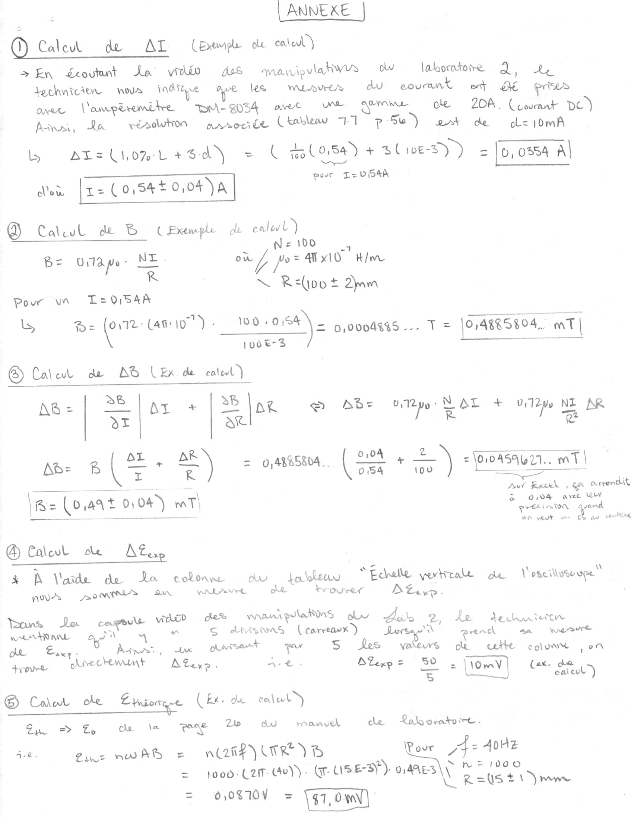

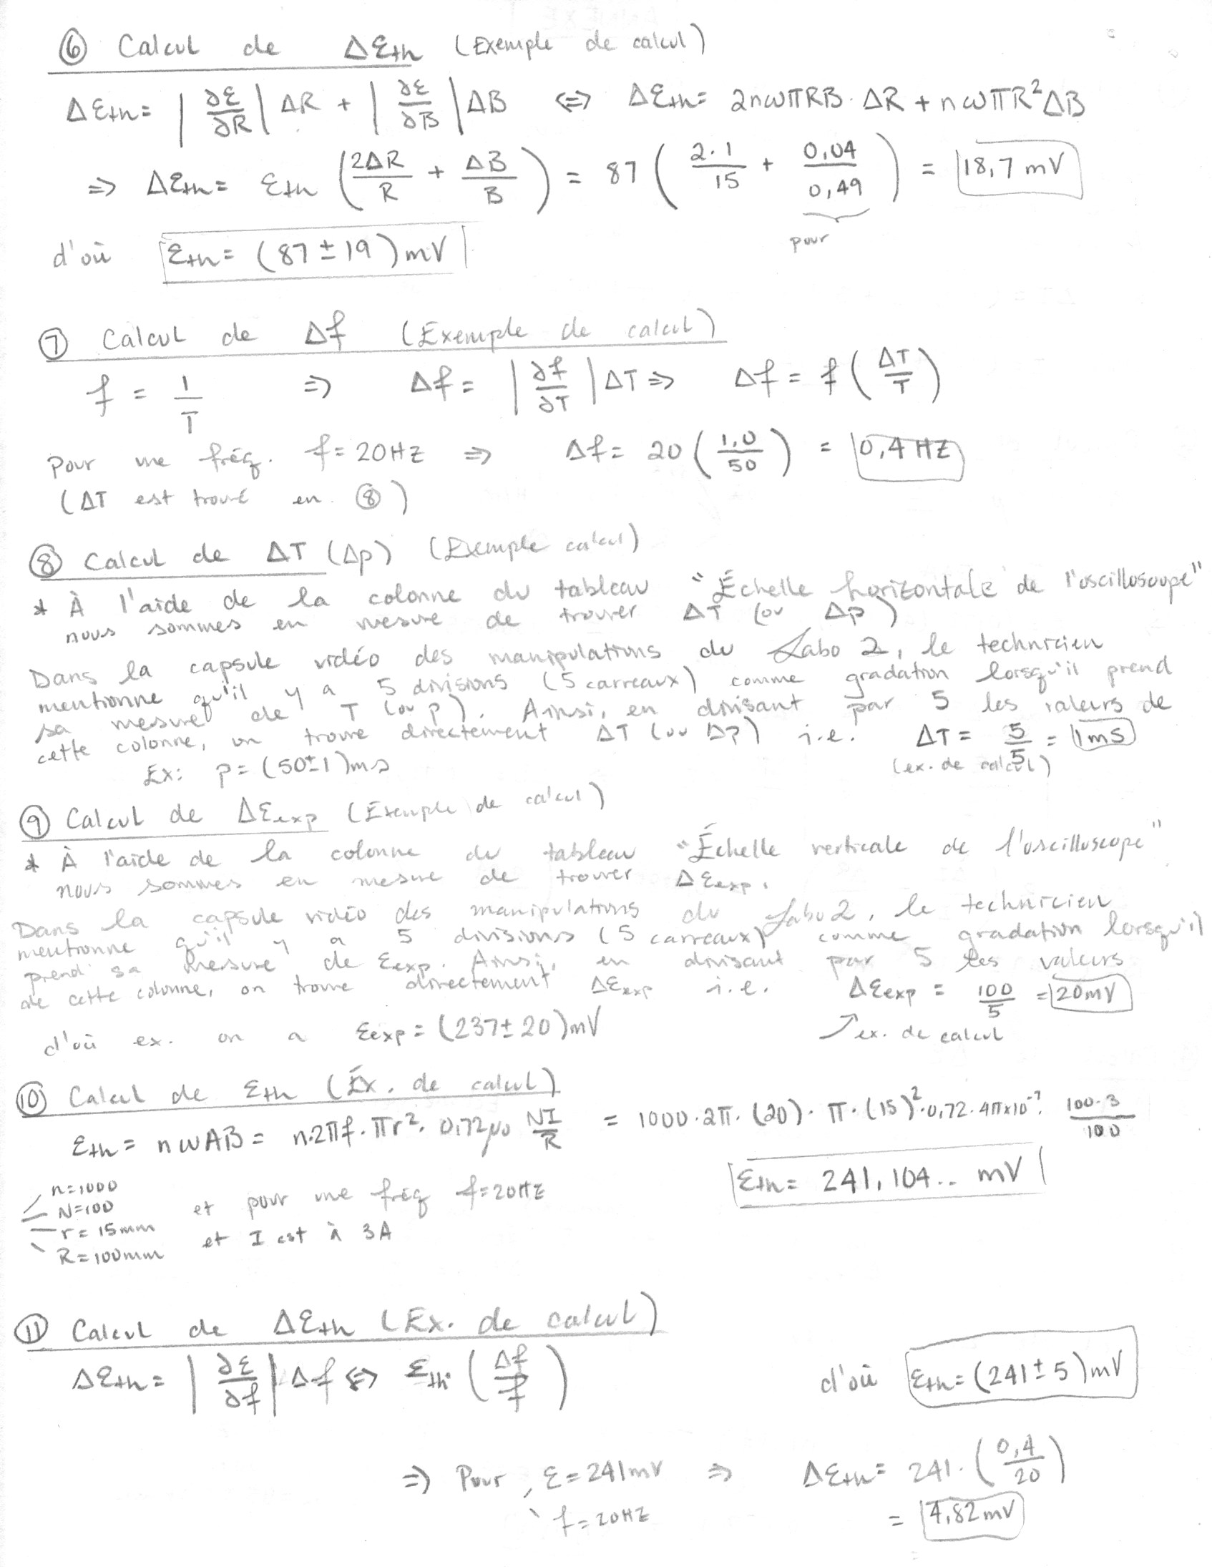

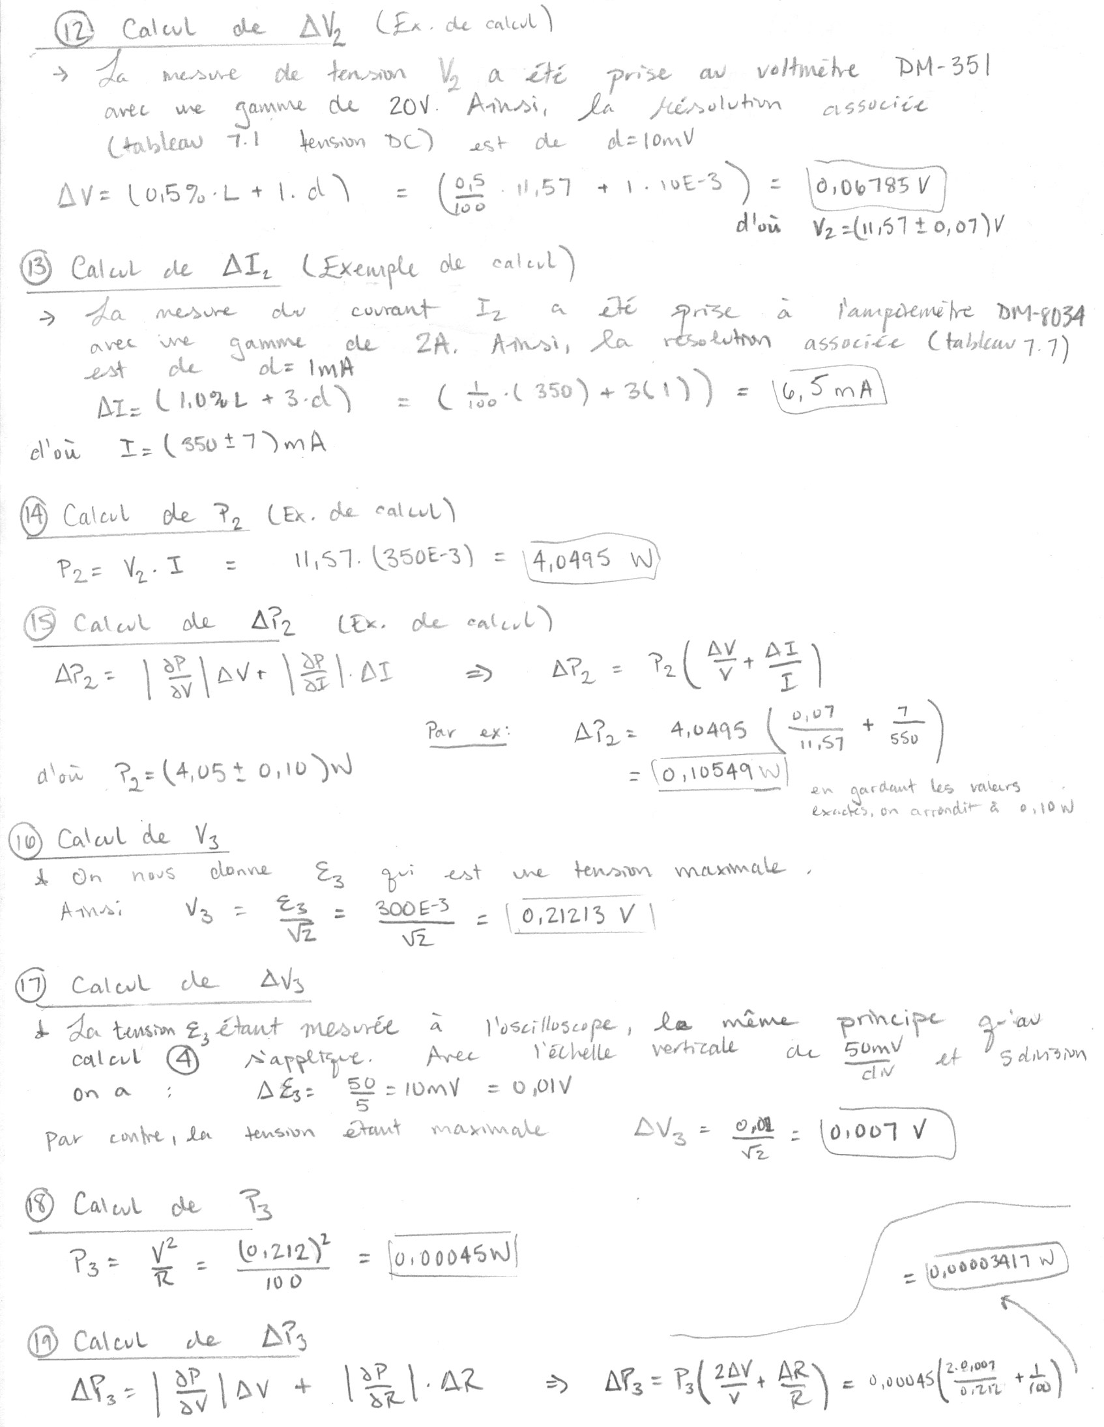

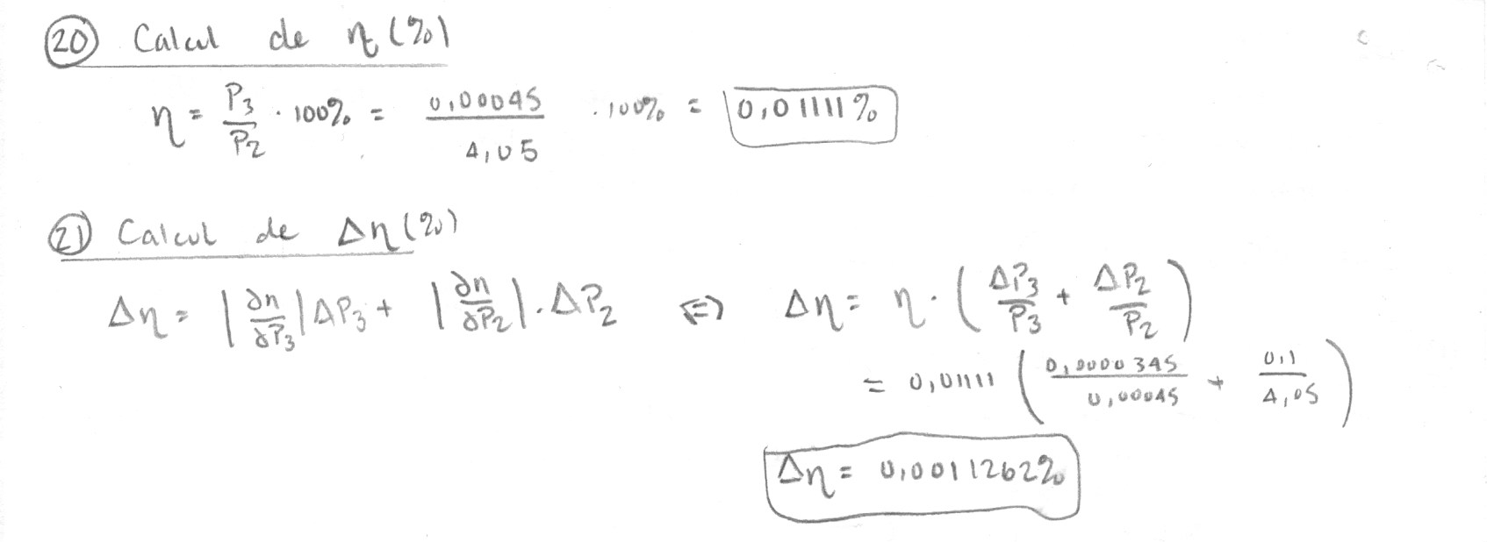

# Bibliographie

L. Martinu, D. Simon, J. Cerny. Champs électromagnétiques 4ème édition : Manuel de laboratoire N 6542. Presses Internationales Polytechnique. Montréal. 2012